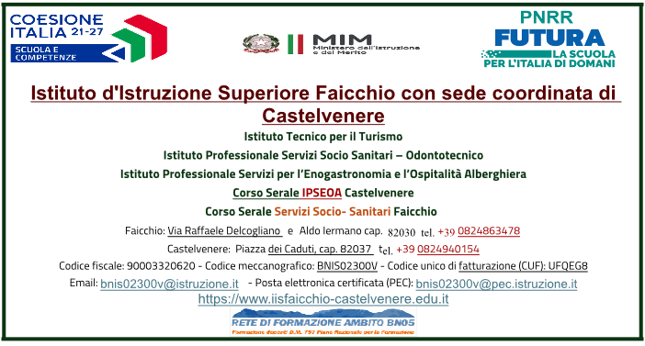

Allegato A

Fondi Strutturali Europei – Programma Nazionale “Scuola e competenze” 2021-2027. Priorità 01 – Scuola e Competenze (FSE+) – Fondo Sociale Europeo Plus – Obiettivo Specifico ESO4.6 – Azione A4.A – Sottoazione ESO4.6.A4.A – Avviso Prot. 59369 del 19/04/2024 FSE+, Percorsi educativi e formativi per il potenziamento delle competenze, l’inclusione e la socialità nel periodo di sospensione estiva delle lezioni negli anni scolastici 2023-2024 e 2024-2025, Fondo Sociale Europeo Plus. Codice progetto ESO4.6.A4.A-FSEPNCA-2024-148
CUP: F24D24000680007
TITOLO PROGETTO: Happy students

Al Dirigente Scolastico
dell’Istituto I.S. Faicchio
Il/La sottoscritto/a ____________________________________________________________________ nato/a a ___________________________________________ prov. ______ il ____________________ C.F. _______________________________________________________________________________ Residente in ____________________________________________________ prov. _______________ Via/piazza _____________________________________________________ n. civ. _______________
In qualità di:

- Docenti;
- Assistente Amministrativo;
- Assistente Tecnico (specificare l’area): _____________;
- Collaboratore / Operatore Scolastico.
CHIEDE
di partecipare alla procedura per la selezione del personale docente e ATA a supporto delle azioni del progetto in oggetto:

In particolare, si candida per la/le seguente/i attività e ruolo:

Docenti referenti della valutazione

Docenti referenti del progetto
Assistenti Amministrativi per le attività specialistiche di supporto tecnico e organizzativo e per le attività operative strumentali alla gestione dei percorsi formativi (supporto a tutor ed esperti nelle attività didattiche, funzionale al corretto iter documentale delle stesse, elaborazione attestati, archiviazione analogica e informatica degli atti progettuali, ecc.)

Assistenti Tecnici per le attività operative strumentali alla gestione dei percorsi formativi (organizzazione e assistenza tecnica/informatica delle dotazioni, degli spazi, verifica delle strumentazioni e delle tecnologie utilizzate, affiancamento a tutor ed esperti sull’uso delle strumentazioni e tecnologie della scuola e per l’utilizzo dei software di gestione didattica, ecc.)

Collaboratori / Operatori Scolastici per le attività operative strumentali alla gestione dei percorsi formativi (apertura e chiusura dell’edificio scolastico per le attività extracurriculari, ausilio agli studenti, preparazione e gestione degli spazi utilizzati per le attività riferite al progetto, ecc.)
Si allega alla presente curriculum vitae sottoscritto contenente una autodichiarazione di veridicità dei dati e delle informazioni contenute, ai sensi degli artt. 46 e 47 del D.P.R. 445/2000, [eventuale, ove il presente documento non sia sottoscritto digitalmente] nonché fotocopia del documento di identità in corso di validità.
Luogo e data | Firma del Candidato
_______________, ______________ | ____________________________

